Galop 1

Les robes

Qu’Est-ce que la robe ?
-

De quelle couleur est Tobiano ?
-

De qu’elles couleurs sont Uno et Ponette ?
-

De quelle couleur est Navajo ?
-

De quelle couleur est Trialda ?
-

De quelle couleur sont Kif et Kopelia ?
-

Qu’Est-ce qu’un cheval Louvet ?
-

Qu’Est-ce qu’un cheval Aubère ?
-

Qu’Est-ce qu’un cheval Rouan ?
-

Les parties du corps

Citez les parties du corps du cheval:

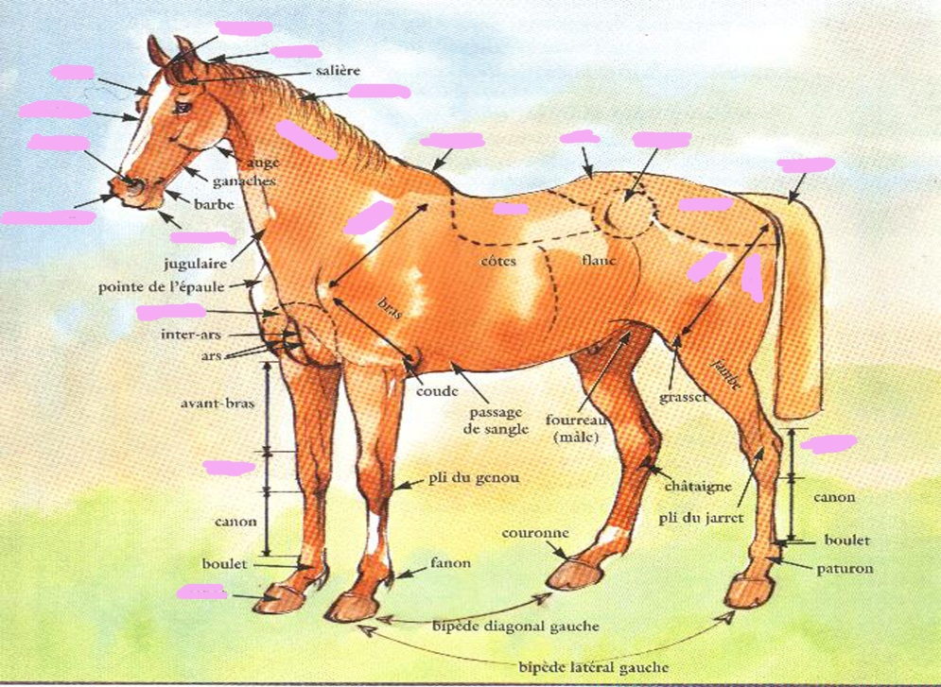
Pratique autour du poney

De quel coté je me place pour mettre le licol?
-

Citez les parties du licol:

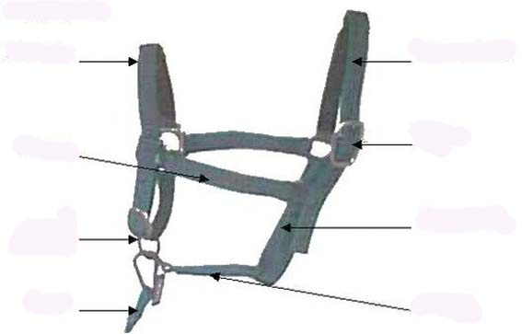

Citez les règles de sécurité lorsque je vais chercher mon poney au pré:
-
-
-
-

Citez les règles de sécurité lorsque je tiens mon poney en main:
-
-
-

Qu’est-ce que le pansage ?
-

Donnez le nom des brosses dans l’ordre où je les utilise et dire à quoi servent chaque brosses:

En premier je passe …………………………….. Cela sert à ………………………………………...................................................................................

En deuxième je passe ………………………………….. Cela sert à ………………………………………............................................................................

En troisième je passe………………………………….. Cela sert à ………………………………………............................................................................

En quatrième je passe………………………………….. Cela sert à ………………………………………............................................................................

Je connais aussi le peigne que j’utilise très peu et qui sert à ……………………………………….................................................................

Mais aussi l’époussette qui sert à………………………………………..................................................................................................................
Citez les règles de sécurité lorsque je brosse mon poney:
-
-
-

Que fait le cheval quand il tire au renard ?
-

Que doit faire le cavalier quand le cheval tire au renard ?
-

Lorsque je veux déshabiller mon poney, j enlève d’abord la selle ou le filet ?
-

Citez les parties du filet:

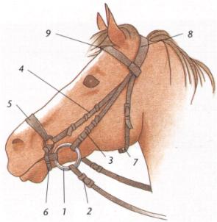

Pourquoi je graisse les pieds de mon poney ?
-

Pratique à cheval

Décrire la position du cavalier assis en partant de la tête pour arriver aux pieds
-

Qu’Est-ce que le trot enlevé ?
-

A quoi cela sert le trot enlevé?
-
Qu’Est-ce que l’assiette ?
-

Qu’Est-ce que les aides ?
-

Qu’Elles sont les aides artificielles ?
-
-
-
-

Qu’Elles sont les aides naturelles ?
-
-
-
-

Quelles sont les trois façons d’utiliser les aides ?
-
-
-

Comment je sais si le cheval galope à juste ou à faux ?
-

Comment je sais si je suis piste à main gauche ou piste à main droite ?
-

Citez les règles de sécurité en carrière:
-
-
-
-
-

Citez les règles de sécurité en promenade:
-
-
-
-

Citez les différentes activités équestre:

-
-
-
-
-
-

